# Crear item

Al acceder a la pantalla de crear item se mostrará un formulario como el de la figura F-1.

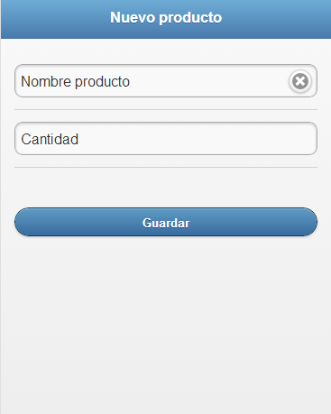

Figura F-1

El formulario se muestra dos campos de texto que solicitan el nombre del item que se quiere crear y la cantidad a comprar. El botón “x” que aparece a la derecha de los campos en los que se introduce texto, sirve para eliminar lo que hay escrito. Ver figura F-2.

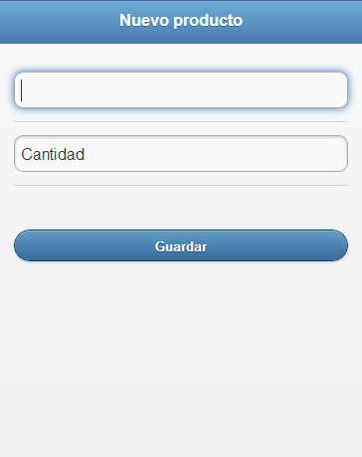

Figura F-2

Una vez introducidos los datos se pulsa el botón “Guardar” para crear el item. Ambos campos son obligatorios. Si los datos introducidos no son válidos (ej.: en cantidad se escribe -1) se informa del error. Ver figuras F-3 y F-4.

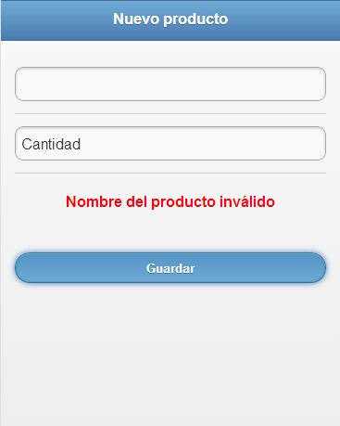 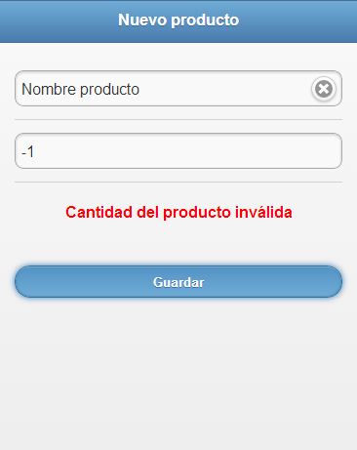

Figura F-3 Figura F-4